抛物线专题测试
一、单项选择题
1.抛物线C: y²=4x上一点Q到点B(4,1)与到焦点F的距离和最小,则点Q的坐标为（ ）
A.(1/4,1)
B.(1,2)
C.(1/4,﹣1)
D.(1,﹣2)

2.
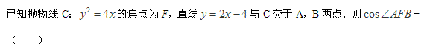
A.4/5
B.3/5
C.﹣3/5
D.﹣4/5

3.
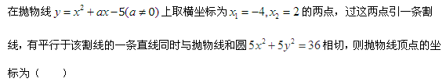
A.(﹣2，﹣9)
B.(0，﹣5)
C.(2，﹣9)
D.(1，﹣6)

4.
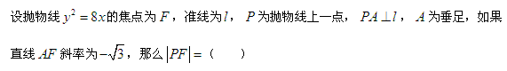
A.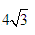
B.4
C.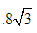
D.8

5.
A.y²=8x
B.y²=-8x
C.y²=4x
D.y²=-4x

6.设抛物线y²=8x上一点P到y轴的距离是4，则点P到该抛物线焦点的距离是（ ）
A.12
B.8
C.6
D.4

7.已知点P在抛物线y² = 4x上，那么点P到点Q（2，－1）的距离与点P到抛物线焦点距离之和取得最小值时，点P的坐标为（ ）
A.（1/4，－1）
B.（1/4，1）
C.（1，2）
D.（1，－2）

8.
A.4
B.
C.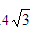
D.8

9.与直线2x－y＋4=0平行的抛物线y=x²的切线方程是（ ）
A.2x－y＋3=0
B.2x－y－3=0
C.2x－y＋1=0
D.2x－y－1=0

10.抛物线y=4x²上的一点M到焦点的距离为1，则点M的纵坐标是（ ）
A.17/16
B.15/16
C.7/8
D.0

答案部分

一、单项选择题
1.
【正确答案】：A
【答案解析】：
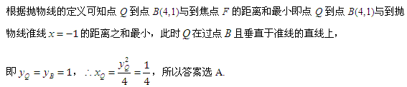
【答疑编号10188946】

2.
【正确答案】：D
【答案解析】：
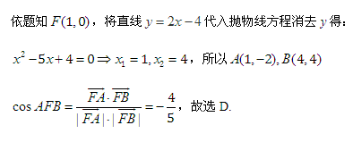
【答疑编号10188945】

3.
【正确答案】：A
【答案解析】：
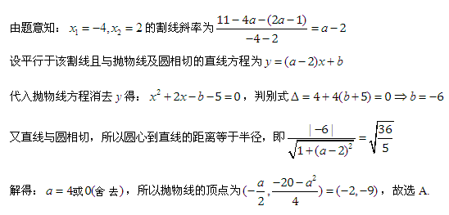
【答疑编号10188944】

4.
【正确答案】：D
【答案解析】：
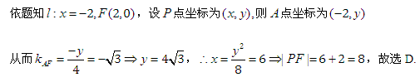
【答疑编号10188943】

5.
【正确答案】：B
【答案解析】：
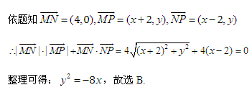
【答疑编号10188941】

6.
【正确答案】：C
【答案解析】：依题得抛物线的准线为x=﹣2，点P到y轴的距离是4，所以点P到准线的距离是6，根据抛物线定义可知点P到焦点的距离为6，故选C.
【答疑编号10188940】

7.
【正确答案】：A
【答案解析】：
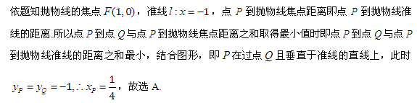
【答疑编号10188938】

8.
【正确答案】：C
【答案解析】：
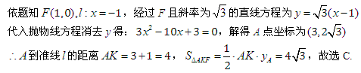
【答疑编号10188937】

9.
【正确答案】：D
【答案解析】：
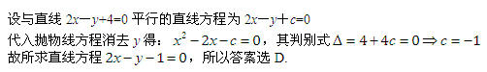
【答疑编号10188931】

10.
【正确答案】：B
【答案解析】：
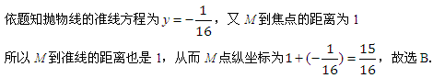
【答疑编号10188928】

